Ein Kopfhörer für ganztägigen Hörgenuss
Verkaufsstart für den Sennheiser ACCENTUM Plus Wireless
Wedemark, 20. Februar 2024 – Sennheiser startet heute den Verkauf der ACCENTUM Plus Wireless-Kopfhörer und erweitert damit die ACCENTUM-Familie. Sie ergänzt das Portfolio der kabellosen Over-Ear-Kopfhörer um die bei Fans beliebten Premium-Funktionen.
„ACCENTUM Plus Wireless ergänzt das Portfolio durch einen Kopfhörer, der viele beliebte Features unseres MOMENTUM 4 in die ACCENTUM-Familie bringt", sagt Christian Ern, Sennheiser Principal Product Manager. „Er ist die perfekte Fusion zwischen herausragendem Klang und komfortablen Features."
Immersives Klangerlebnis mit extra langer Laufzeit
Egal welche Inhalte Nutzer*innen wiedergeben wollen: Der ACCENTUM Plus Wireless vereint Klang, Ausdauer und die passenden Funktionen, um diese Inhalte vollends genießen zu können. Herausragender Sennheiser-Signature-Sound, Touch-Steuerung über das Pad am rechten Kopfhörer, hybride aktive Geräuschunterdrückung und hochwertige Materialien bieten ein optimales Kopfhörererlebnis zu einem vergleichsweise kleinen Preis.
Die außergewöhnlichen Hördauer von 50 Stunden lassen schnell vergessen, dass der ACCENTUM Plus Wireless kabellos ist. Die Bluetooth® 5.2-Kopfhörer zeichnen sich außerdem durch hervorragende Klangqualität und vielseitige Konnektivität aus: Sie unterstützen alle gängigen Codecs, einschließlich aptX™ Adaptive, für optimalen Klang, egal wo Nutzer*innen den Kopfhörer tragen.
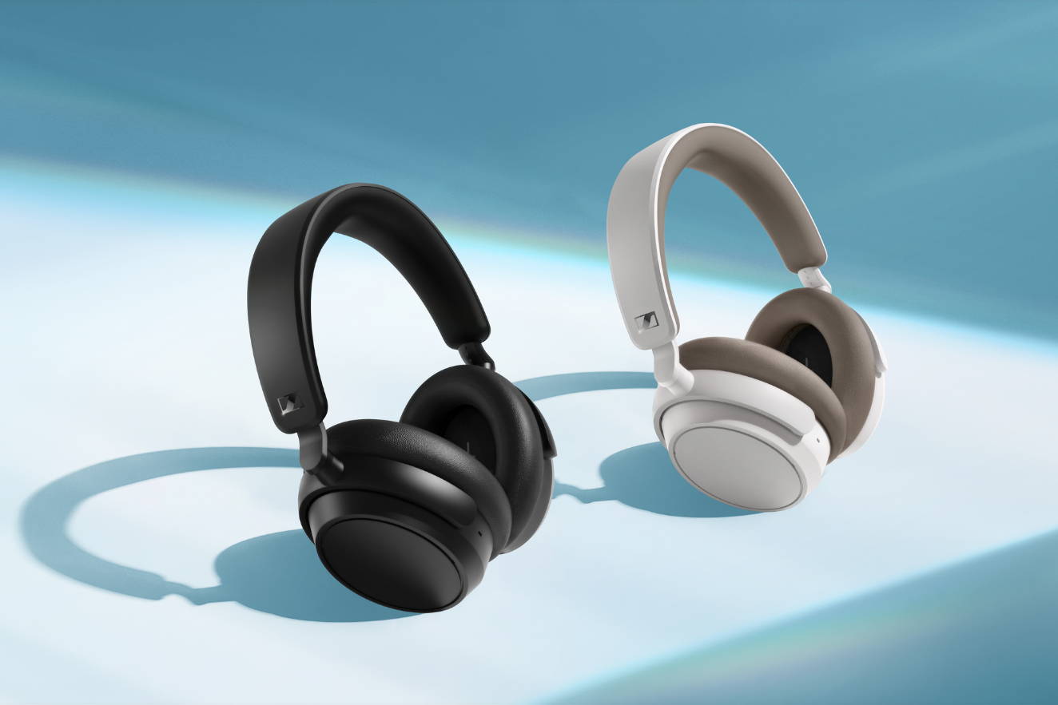
Der von Sennheiser entwickelte dynamische 37-mm-Wandler sorgt für herausragenden Klang mit Details in den Höhen und einem kräftigen Bass. Der Klang lässt sich durch den Sound Personalization-Modus weiter verfeinern und an die klanglichen Vorlieben der Hörer*innen anpassen – ohne dabei die beeindruckenden Details zu opfern, für die die Marke bekannt ist. Die leistungsstarke adaptive ANC-Performance wird vor allem Pendler*innen begeistern, da sich der Sound ständig an Veränderungen der Umgebungsgeräusche anpasst. Dadurch werden Ablenkungen drastisch reduziert, so dass die feinen Klangdetails auf natürliche Weise zur Geltung kommen.
Schnelles Aufladen, wenn 50 Stunden nicht ausreichen
Der ACCENTUM Plus bietet nicht nur eine beeindruckende Laufzeit, sondern verfügt auch über eine Schnellladefunktion, die in etwa zehn Minuten eine zusätzliche Hördauer von fünf Stunden ermöglicht. Mit dem mitgelieferten USB-C-Kabel können Hörer*innen während des Ladevorgangs auch Musik von einem passendem Audiogerät wie einem Laptop streamen – der Kopfhörer fungiert dann als Interface und kann auch als Headset genutzt werden.

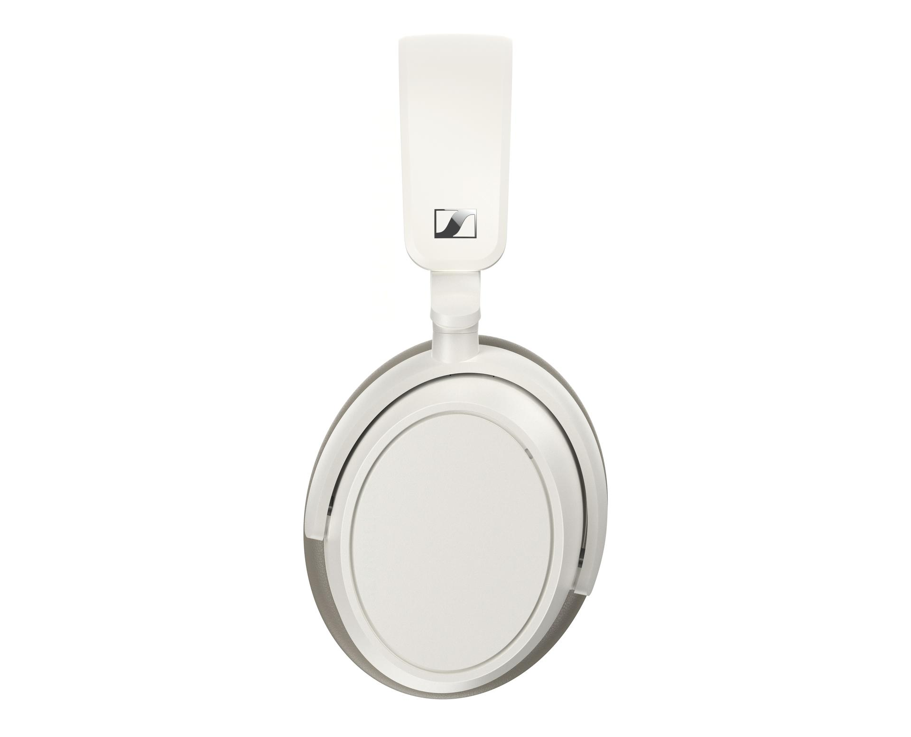
Einfache Touch-Bedienung
Der ACCENTUM Plus Wireless kann auf zwei Arten bedient werden: über das intuitiven Touch-Bedienfeld oder über die Sennheiser Smart Control App. Einfaches Tippen und Streichen steuert die Hörlautstärke, die drahtlose Mediensteuerung und den Transparenzmodus. Dafür verfügt die rechte Hörmuschel über das gleiche Touch-Bedienfeld, das auch in der MOMENTUM-Flaggschiff-Serie zum Einsatz kommt. Die automatische Windunterdrückung und die einstellbare Nebengeräuschunterdrückung sorgen für natürliche und störungsfreie Gespräche. Multipoint-Konnektivität ermöglicht außerdem den nahtlosen Wechsel von einem Bluetooth-Gerät zum anderen, ohne dass ein erneutes Pairing erforderlich ist.
Über die begleitende Sennheiser Smart Control App lassen sich mühelos Bluetooth-Verbindungen Managen, Anpassungen am Fünf-Band-Equalizer vornehmen sowie das persönliche Hörerlebnis weiter verfeinern. All dies erfolgt über eine einfache Benutzeroberfläche: Mit Smart Control können Nutzer*innen auch persönliche Voreinstellungen speichern – perfekt, wenn sich Smartphone oder Hörgewohnheiten ändern.
Kopfhörer To-Go
Die Laufzeit vom ACCENTUM Plus Wireless wird durch seinen Komfort noch übertroffen: Die Ohrmuschel und die Polsterung des Kopfbügels passen sich verschiedenen Kopfformen an und bieten sicheren Halt. Und wenn das kabellose Hören einmal nicht möglich sein sollte, kann ein mitgeliefertes Audiokabel mit 3,5-mm-Stereo-Stecker verwendet werden. ACCENTUM Plus lässt sich flach zusammenlegen und wird mit einem schützenden Reisecase geliefert, in dem Nutzer*innen die neuen Lieblingsreisekopfhörer sowie das Zubehör auch unterwegs sicher aufbewahren können.

Preis und Verfügbarkeit
Der ACCENTUM Plus Wireless wird ab sofort in den Farben Schwarz und Weiß erhältlich sein. Beide Modelle werden bei ausgewählten Händlern und unter sennheiser-hearing.com zu einem UVP von 229,90 Euro erhältlich sein.

Über die Marke Sennheiser
Wir leben Audio. Wir atmen Audio. Immer und jederzeit. Es ist diese Leidenschaft, die uns antreibt, für unsere Kunden Audiolösungen zu entwickeln, die einen Unterschied machen. Die Zukunft der Audio-Welt zu gestalten und einzigartige Sound-Erlebnisse zu schaffen – dafür steht die Marke Sennheiser seit mehr als 75 Jahren. Während professionelle Audiolösungen wie Mikrofone, Konferenzsysteme, Streaming-Technologien und Monitoring-Systeme zum Geschäft der Sennheiser electronic GmbH & Co. KG gehören, wird das Geschäft mit Consumer Electronics-Produkten wie Kopfhörern, Soundbars und sprachoptimierten Hearables von der Sonova Holding AG unter der Lizenz von Sennheiser betrieben.
www.sennheiser.com
www.sennheiser-hearing.com

Pressekontakt
Sonova Consumer Hearing GmbH
Milan Schlegel
PR and Influencer Manager EMEA
Sennheiser Headphones & Soundbars
T +49 (0) 5130 9490119
milan.schlegel@sonova.com

